Name : Fikri Anggra Berlian

Class : X

NIM : L200174090

Modul 6

Tampilan awal

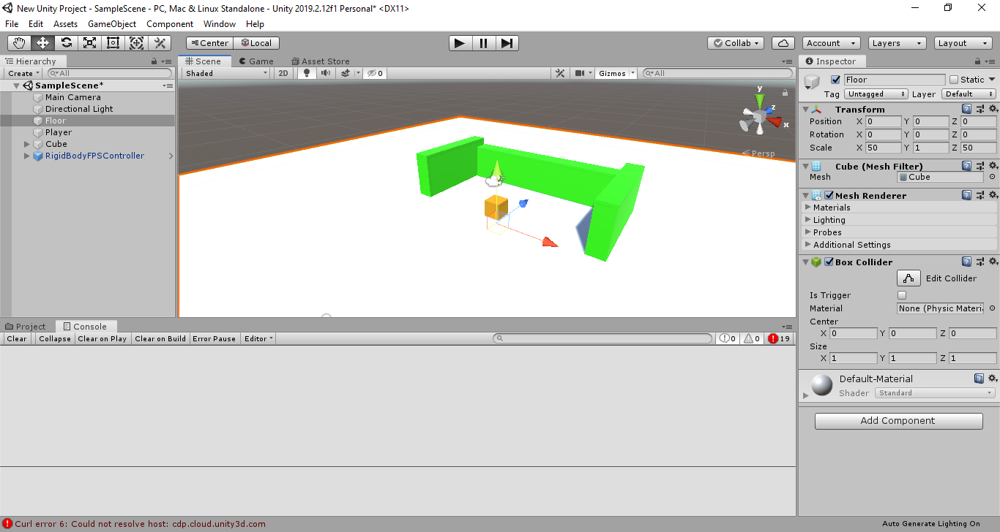

Tampilan Game

